Cách em đang hiểu về Quadrocopter dynamic

I- Khái niệm về Reference Frame (inertial frame) và body frame:
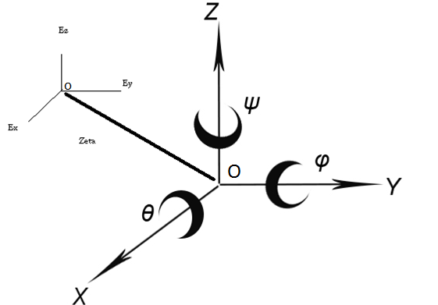
Hình 1
Trong mô hình bay này, ta xét tới 2 khái niệm chính để xác định tọa độ tương đối của máy bay:
- Inertial frame (Đôi khi còn gọi là Reference Frame, Navigation frame, ký hiệu là INS): Trong hình 1 thì o,Ex,Ey,Ez là các đại lượng của Inertial frame, mà ta tạm gọi là hệ trục oxyz (không viết hoa).
- Body frame: Trong hình 1 thì OXYZ là hệ trục tọa độ của Body frame. Gốc tọa độ O của Body frame được xác định bởi Inertial Frame, và có tọa độ là O(x,y,z). Trên body frame còn có 3 đại lượng là 𝜃,𝜑,𝜓 để thể hiện 3 góc euler của body frame so với Inertial frame. Hiểu đơn giản về 3 góc euler này là nếu Inertial frame và Body frame có chung gốc tọa độ O và ta quay các mặt phẳng của body frame tương ứng với từng góc Euler thì ta sẽ đưa các trục OX, OY, OZ của body frame về trùng với Ox, Oy, Oz của Inertial Frame. Cụ thể là quay trên body frame như sau:
- Quay mặt phẳng OXY quanh trục OZ một góc 𝜓 (đọc là psi).
- Quay mặt phẳng OZY quanh trục OX một góc 𝜃 (đọc là theta).
- Quay mặt phẳng OXZ quanh trục OY một góc 𝜑 (đọc là phi), có tài liệu ký hiệu góc này là 𝜙.

Lưu ý: vì ta xét tới các giá trị vector của góc 𝜃,𝜑,𝜓 nên cần chú ý là inertial frame và body frame phải cùng xét trên một quy tắc về hướng: hoặc là quy tắc bàn tay phải hoặc là quy tắc bàn tay trái. (ngón cái chỉ theo trục xoay, các ngón còn lại quy định về hướng xoay quanh trục đó)

II- Body frame và Inertial Frame với quadrotor

Body frame thường được phân biêt với Inertial Frame bằng sensor Gyroscope (Cảm biến vận tốc góc) . Tùy theo cách lắp đặt gyroscope mà ta có những Inertial Frame khác nhau. Trong bài toán quadrotor cụ thể này, ta xét một khái niệm Inertial frame gọi là Strapdown system.
Trong Strapdown system, gyroscope được gắn liền lên body của máy bay, và chuyển động cùng body máy bay. Theo lý thuyết, ta có thể xác định được hướng của body máy bay và vị trí của nó từ một vị trí ban đầu bằng cách tính toán các vận tốc góc 𝜃,𝜑,𝜓. Trong hệ thống này, ta sẽ cần phải đổi gia tốc của body frame sang inertial frame bằng công thức sau:

(𝑎𝑥)𝑛𝑎𝑣=𝑎𝑥cos𝜃−𝑎𝑦sin𝜃 | (4.6)
(𝑎𝑦)𝑛𝑎𝑣=𝑎𝑥sin𝜃+𝑎𝑦cos𝜃 | (4.7)

Hiện em chưa rõ lắm về công thức biến đổi gia tốc z của body frame sang inertial frame ra sao, nhưng trong tài liệu MQP_Report_Quadrotor_Final.pdf có ghi là phải sử dụng Direction cosine Transformation Matrix :
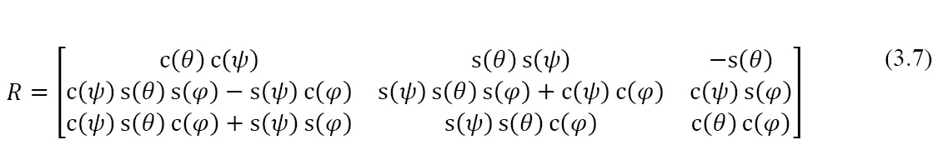

Với Strapdown system, Inertial Frame sẽ dựa trên vị trí ban đầu của gyroscope(Vị trí này hoàn toàn do ta tự chọn). Body frame sẽ dựa trên vị trí hiện thời của gyroscope. Gyroscope sẽ được gắn với Quadrotor sao cho trục OX, OY tương ứng với 2 thanh ngang của quadrotor, trục OZ vuông góc với mặt phẳng tạo nên 2 thanh ngang đó và hướng lên trên trời. O sẽ nằm tại Center of Mass của quadrotor (Trọng tâm)
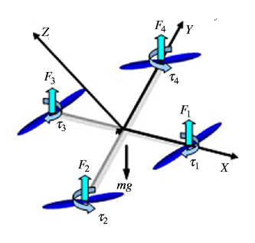
Hình 2

Trên lý thuyết, chỉ cần 1 Gyroscope 3 trục là đủ để ta xác định tất cả các thông số còn lại về vị trí, nhưng gyroscope thực tế rất nhiều nhiễu. Vì vậy để cho chính xác, ta sẽ cần sử dụng một phương pháp là Kalman Filter, kết hợp giữa Gyroscope 3 trục và Accelerometer 3 trục để ước lượng. (phương pháp này em chưa tìm hiểu đến). FUFO sẽ sử dụng phương pháp này trong code.

Trong tài liệu MQP_Report_Quadrotor_Final.pdf, quadrotor sử dụng 1 gyroscope 3 trục và 1 accelerometer 2 trục để xác định vị trí. Dù vậy, các sinh viên làm đề tài này có rào cản nhất định về kiến thức lập trình nên đã không implement Kalman filter. Ngoài ra, trong tài liệu đó có sử dụng 1 cảm biến hồng ngoại để đo khoảng cách, nhằm xác định độ cao một cách chính xác, nhưng FUFO không có cảm biến này. Theo như tìm hiểu thì cảm biến này không cần thiết phải có.

III- Quadrotor dynamic
Phần này sẽ nói chủ yếu về cơ chế bay của Quadrotor.

Đối với quadrotor, cơ chế di chuyển trong không gian ở mức cơ bản nhất là đưa body frame về Inertial frame. Để làm được như vậy, trước hết ta cần có các thông số xác định vị trí của body frame so với inertial frame. Trong bộ điều khiển PID, các thông số này chính là sai số e. (Có thể hiểu là sự sai lệch của body frame so với "set-point" frame)

Trước hết, để transform từ body frame sang Inertial Frame, ta cần 2 phép toán cơ bản: Rotations và Translation.
Các đại lượng cơ bản đầu tiên ta có thể đưa ra được dựa trên sự sai khác của Body frame so với Inertial frame là:
- Vector 𝜉 (x,y,z) - với x,y,z là các translational unit vectors thể hiện vị trí của Center of Mass của body frame so với Inertial Frame.
- Vector 𝜂(𝜃,𝜑,𝜓) - với 𝜃,𝜑,𝜓 các rotational axis unit vectors

